学院 |  | 专业班级
课程名称 | 人工智能理论
考查内容 | £随堂作业 £平时作业 R实验报告 £课程报告 £其他
任课教师 | 李辉楚吴 |  | 总分 | 评阅教师
教师评语
（作业可以不写评语）
************
************
************
************
************
************
************
************
********* ***
班 级：

************
************
************
************
************
************
************
学 号：

************
************
************
************
************
************
姓 名：

************
************
************
************
************
************
************
************
************
************
************
************
************
************
************
************
************
************
************
*******************************不要修改以下内容**********************************
工具调用与MCP应用实践
- 实验目的
- 掌握 LLM调用工具的基本原理与方法。
- 运用Function Calling、CLI、MCP、Agent-as-Tool等方法实现本地文件查询。
- 实验任务
- 补全Function Calling、CLI、MCP、Agent-as-Tool代码，实现本地文件查询。
- 比较分析四种方法在耗时、工具调用轮数、Token消耗量、正确率等方面的表现。
- 注意事项
- 图片需要通过“插入题注”和“交叉引用”功能，在正文中显式引用。
- 严禁抄袭，一经发现按不及格处理。
- 精简实验内容，控制报告长度为2面（双面打印仅需1张纸）
*****************************仅修改“XX【】XX”部分********************************
- 任务1: 补全Function Calling方法
- 关键代码（截图）（10分）
XXX【此处介绍Function Calling的关键代码】XXX。
- Function Calling运行结果（截图）（10分）
XXX【此处展示Function Calling的结果截图】XXX。
- 任务2：补全 CLI方法
- 关键代码（截图）（10分）
XXX【此处介绍CLI的关键代码】XXX。
- Function Calling运行结果（截图）（10分）
XXX【此处展示CLI的结果截图】XXX。
- 任务3：补全 MCP方法
- 关键代码（截图）（10分）
XXX【此处介绍MCP的关键代码】XXX。
- Function Calling运行结果（截图）（10分）
XXX【此处展示MCP的结果截图】XXX。
- 任务4：补全 Agent-as-Tool方法
- 关键代码（截图）（10分）
XXX【此处介绍Agent-as-Tool的关键代码】XXX。
- Agent-as-Tool运行结果（截图）（10分）
XXX【此处展示Agent-as-Tool的结果截图】XXX。
- 任务5：结果比较与分析（20分）
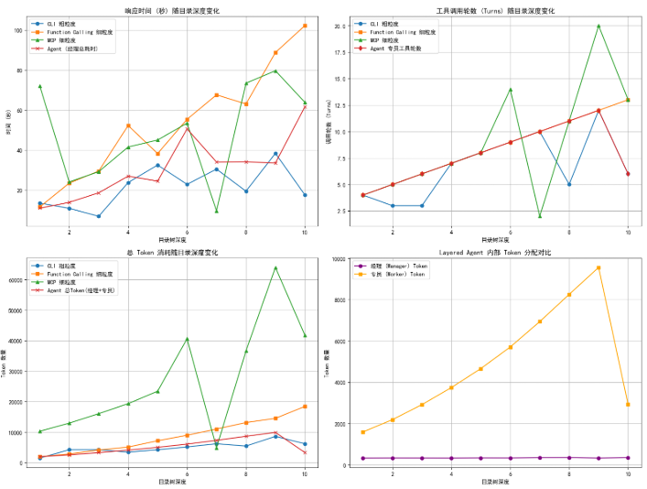
XXX【结合统计结果（截图）讨论分析各种方法的优劣与适用场景】XXX。

